LLA

Matheus Andreoli Vieira 2ºY Nº20

Robô cirurgião: **Da Vinci**

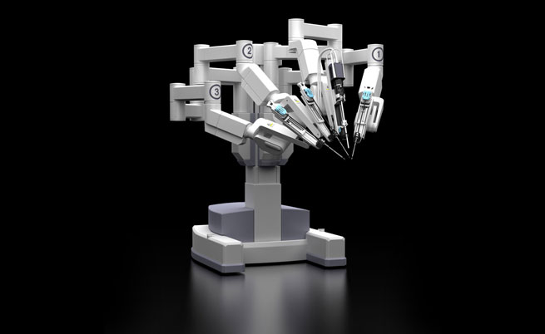

O robô cirurgião Da Vinci, ou em inglês ***The Da Vinci Surgical System,*** é das melhores tecnologias que um cirurgião poderia querer. Esse robô possui 4 braços mecânicos, totalmente automatizado, nos quais um possui uma câmera de alta resolução, e os outros 3 ficam livres para portar tesouras, bisturis, etc.

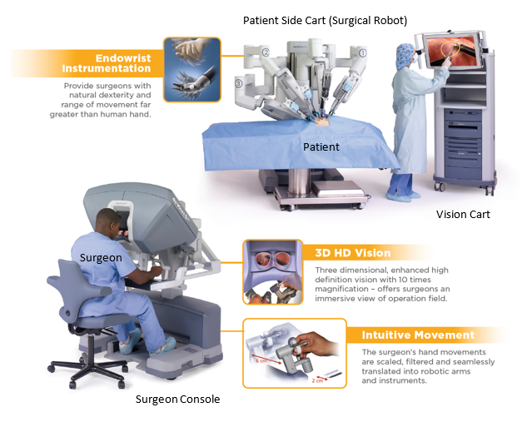

O cirurgião que for usá-lo usa uns controles, tipo os de *video game*, para controlar os braços e assim realizar vários tipos de cirurgia. O doutor que for usá-lo senta numa mesa onde tem um visor conectado com a câmera do braço, o médico mexe nos controles e o robô logo responde a esses comandos. Esse robô tem uma alta precisão nos movimentos, pois cirurgia é algo muito sério. Essa invenção é usada para cirurgias, é claro, mas também para os novos doutores poderem treinar, como no caso do vídeo da uva, onde um médico corta a fina camada da uva e depois sutura com alta precisão sem estragar a fruta.

<https://setorsaude.com.br/veja-como-funciona-o-da-vinci-robo-cirurgiao-de-r-6-milhoes/#:~:text=Denominado%20oficialmente%20em%20ingl%C3%AAs%20por,portar%20pin%C3%A7as%2C%20tesouras%20e%20bisturis.>